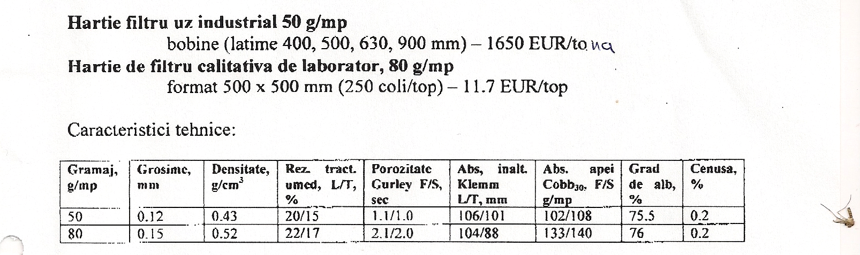
Hartie filtru calitativa 80 g/mp (coala 500/500 mm) – 0.57 lei/coala

Preturile nu includ TVA

